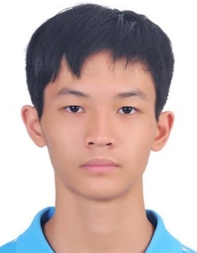
壹、簡歷

一、個人簡介
圖 1 ▲ 吳邦寧
姓名 | 吳邦寧
專長 | C++ and Algorithm、專案開發、資訊安全
Github | https://www.github.com/lawrence910426

二、競賽成績和檢定成績
比賽、檢定名稱 | 成績、得分
新北市資訊學科能力競賽 | 新北市第三名
全國資訊學科能力競賽 | 全國第十七名、全國三等獎
APCS | 實作5/5、觀念5/5，滿級分
cpe | 5/7題、Rank 25th/2148
NPSC全國網際網路程式競賽 | 全國第七
成大 T貓盃 | 全國第一
新北市中小學科學展覽會 | 優等
TOEIC | 930分
學測英文聽力 | A級
AIS3 Pre-exam | Global Rank 50~60

三、專案作品
午餐系統相關專案 | 說明
午餐系統 | 全台灣唯一一個由學生自行開發的點餐系統
後台核心 | 整套系統的核心，由php + MySQL製成
網頁前端 | 一個由HTML + CSS + JQuery製成的使用者介面
廠商前端 | 由 .Net C# 製成的使用者介面，連結Excel
原始碼 | https://github.com/dinnersystem

四、新聞報導
日期 | 新聞報導 | 電視台
2018.09.17 | https://bit.ly/31i42HR | 聯合報
2019.09.18 | https://www.youtube.com/watch?v=blmAQ97L224 | TVBS
2019.10.16 | https://www.youtube.com/watch?v=mJhDMYjcSYw | 中天

